國立高雄餐旅大學
第五屆航令營
航向夢想･綜人藝起
活動簡章

活動日期： 107年 1 月 29日（一）至 107年 1 月 31 日（三）
主辦單位： 國立高雄餐旅大學航空暨運輸服務管理系系學會
協辦單位： 國立高雄餐旅大學航空暨運輸服務管理系

壹、活動資訊
一、招生對象：
全國公私立高中職在學學生（不分年級、科別），共100人。

二、活動時間：
107年1月29日（一）上午9時至107年1月31日（三）下午5時。

三、活動地點：
國立高雄餐旅大學 （高雄市小港區松和路一號）。

四、活動費用：
每人新台幣3200元整（包含食宿、接駁車、保險費、營服、講義、講師費等相關費用支出）。

五、活動宗旨與目的
本次活動內容以教育和育樂為中心加以延伸，教育方面，我們將邀請系上老師和業界講師授課及經驗分享。結合系上的專業教室以及師長們的專屬課程，使學員們更加地了解航運系所學的專業知識。育樂方面，則是由本次工作人員細心規劃團康活動，透過這些分組活動，使學員們融入團體生活並且了解團隊合作的重要性。讓參加本次活動的學員們，進一步地讓學員更加認識高餐以及航運系。

六、活動內容
詳如活動日程表

七、主辦單位
國立高雄餐旅大學航空暨運輸服務管理系系學會。

八、協辦單位
國立高雄餐旅大學航空暨運輸服務管理系。

九、報名日期
- 報名表填寫時間：106 年12月8日（星期五）至106年12月15日（星期五）。
- 公布正備取名單：106年12月16日（星期六）上午9點（正備取名單將會以簡訊方式通知以及公告於粉絲專頁：第五屆航令營航向夢想･綜人藝起（https://www.facebook.com/2018NKUHTaircamp/）
- 公布備取名單之錄取學員：106年12月23日（星期六）上午9點。

十、報名方式
- 步驟一、填寫GOOGLE表單：
依照表單內容依序完成表單，請務必確實填寫每個選項。填寫網址（如下）：
https://docs.google.com/forms/d/1cmXaqVmlCkNLj3uqCz4qVBm1mHtVKKsuDY2Bur9uPFA/viewform?edit_requested=true

- 步驟二、繳費說明：
正取同學請以匯款的方式（若無帳戶請至郵局採用無摺匯款的方式）將新台幣 3200 元於指定期限內匯至指定帳戶中，匯款成功後請將匯款憑證拍照存檔後以私訊方式傳送至本單位粉絲專頁（如右）：「第五屆航令營 航向夢想･綜人藝起」（https://www.facebook.com/2018NKUHTaircamp/），並填寫下方匯款資訊表單以利查證。
匯款帳戶：00417510123791
匯款戶名：國立高雄餐旅大學航空暨運輸服務管理系學會林昕慧
郵局代號：700
匯款資訊表單：https://docs.google.com/forms/d/1XCRi325X-P2gVPmPljI25cbIQcqjIoWPgsTIFmyAcig/viewform?edit_requested=true
正取學員繳費期限：106年 12月22日（星期五）下午5點。（請務必於期限匯款，並確實填寫匯款資訊表單及將匯款憑證照片私訊傳送至本單位粉絲專頁）。

- 步驟三、照片上傳：
繳費完畢之後，請將匯款憑證照片以及1張個人生活照 ，以私訊的方式傳送至粉絲專頁「第五屆航令營航向夢想･綜人藝起」（https://www.facebook.com/2018NKUHTaircamp/），以利本單位查證及後續程序辦理。

- 步驟四、確認簡訊：
確認並核對完成學員匯款後，將傳送確認簡訊給您，收到簡訊及代表報名成功。

十一、活動聯絡人

職稱 | 姓名 | 電話 | EMAL
總召 | 曾冠穎 | 0963-616-016 | 70517028@stu.nkuht.edu.tw
副召 | 林宜鵬 | 0975-386-326 | 70517029@stu.nkuht.edu.tw

十二、退費機制
經本單位公告錄取之正式學員，若因個人因素不克參加，於以下日期申請退費之標準，如下：
退費機制說明：
- 於107年01月02日（星期二）前提出申請者退回新台幣 2200 元整。
- 於107年01月08日（星期一）前提出申請者退回新台幣 1100 元整。
- 於107年01月15日（星期一）後提出申請者恕不退費。
1.營隊期間，中途有事離隊者， 請檢附證明並由本單位安排退費金額。
2.營隊期間，若因工作人員過失而導致學員受傷而中途離隊者，將退還 50%活動費用。
3.活動當天無故未到者將不退還任何款項。
4.若在活動日前一天或當日因氣候因素高雄市政府宣布停班停課時，本營隊將取消，活動退 款將扣除行政上之花費及手續費後予以退款，並寄送營服乙件及紀念品乙份。
5.如遇特殊情形（需檢附證明）本單位將視情況調整退費金額。

十三、注意事項
1. 本活動取得您的個人資料，其目的符合個人資料保護法及相關法令之規定下，並依本活 動主辦單位隱私權保護政策，蒐集、處理及利用您的個人資料。
2. 詳細衣服尺寸表及家長同意書請參照附件。
3. 本活動簡章如有未盡事宜，將以 FB 粉絲專頁「2018第五屆航令營航向夢想･綜人藝起」（https://www.facebook.com/2018NKUHTaircamp/）公告為主。
4. 活動全程參與者將頒發營隊證明書乙張。
5. 營隊活動中如有學員身體不適，主辦單位將安排工作人員陪同到能力所及之範圍內。
6. 活動期間學員需全程配合主辦單位安排之相關事宜，不得擅自脫隊行動。
7. 活動期間將強制學員住宿本校宿舍，並由本單位安排寢室（男女分住），統一管理安全。
8. 活動期間學員隊伍及住宿房間皆由本單位統一安排，恕不受理指定換隊或換房。
9. 本活動單位保有變更活動內容權利，不便之處盡請見諒。

貳、航向夢想‧綜人藝起活動日程

時間 | 1/29（一） | 1/30（二） | 1/31（三）
07：00-07：30 |  | 晨喚 | 晨喚
07：30-08：00 |  | 早操 | 早操
08：00-08：30 |  | 早餐 | 早餐
08：30-09：00 |  | 集合吧!夥伴 | 決戰時刻
09：00-10：00 | Check in
10：00-11：00 | 始業式 | 業界講師*
11：00-11：30 | 開場不NG |  | Check out
11：30-12：00 | 樂園玩不完 |  | 午餐
12：00-12：30 | 午餐 | 午餐
12：30-13：00 |  |  | 課程（三）*
13：10-15：00 | 課程（ㄧ）*  課程（二）* | 業界講師*
15：00-15：30 |  | 命運爭奪戰
15：30-16：00 |  |  | 結業式
16：00-16：30
16：30-17：00
17：00-18：00 | 晚餐
18：00-19：00 |  | 晚餐
19：00-20：00 | 異奇同遊* | 萬綜矚目  Golden Show
20：00-21：00
21：00-21：30
21：30-22：00 | 宵夜
22：00-22：30 |  | 宵夜
22：30-23：00 | 晚點名 | 晚點名

內容概述：
✈課程（一）：
邀請系上專業老師，教授飛行相關知識、機型辨識、飛行模擬機操作體驗。
✈課程（二）：
邀請系上專業老師，教授櫃檯報到、客艙服務，本課程結合由長榮航空公司全國獨家捐贈之模擬逃生設備，以及由中華航空公司捐贈之波音747模擬頭等及商務客艙教室搭配教學。
✈異奇同遊：
利用動態以及靜態的方式規劃密室逃脫，結合課程（一）、（二）所學之上課內容，由此活動讓學員了解並運用航空安全知識及應變技巧。
✈業界講師（一）：
邀請現役機長分享報考歷程及飛行經驗。
✈業界講師（二）：
邀請資深現役華航空服員分享服勤經驗。
✈課程（三）：
邀請系上專業老師，教授面試要點，例如：面試技巧、服裝儀態。
✈團康性質活動：
開場不NG、樂園玩不完、早操、集合吧！夥伴、命運爭奪戰、萬綜矚目Golden Show、決戰時刻

參、報名重要日程

重要日程 | 事項 | 內容摘要
106年12月8日（五）至12月15日（五） | 網路報名表填寫 | 於指定網址，依照表單上資料逐步完成填寫。
106年12月16日（六） | 公布正備取名單 | 正取：開始受理繳費。  （繳費程序請見本簡章第壹項之第十一點。）  備取：等候12/23錄取名單公布。
106年12月22日（五） | 正取繳費截止 | 請於期限內將款項匯至指定帳戶。  截止時間：106年12月22日（五）下午 5 點。
106年12月23日（六） | 備取入取通知 | 本單位將在粉絲專頁及以簡訊方式通知入取學員，並詢問是否確定參加，確定參加者請 儘速於通知之指定日期內完成繳費。
107年01月29日（一）  至01月31日（三） | 第五屆航令營  航向夢想･綜人藝起 | 專業講師授課、熱血團康活動、優選美饌等各式精心策畫活動。

肆、交通資訊
搭乘火車 | 自出發地搭乘火車至高雄火車站→轉乘捷運搭紅線（往小港方向）至終點小港站→找  到４號出口（小港醫院）搭乘本單位提供之接駁車。
搭乘高鐵 | 自出發地搭乘高鐵至高鐵左營站→轉乘捷運搭紅線（往小港方向）至終點小港站→找  到４號出口（小港醫院）搭乘本單位提供之接駁車。
搭乘飛機 | 自出發地搭乘飛機至高雄國際小港機場→轉乘捷運搭紅線（往小港方向）至終點小港  站→找到４號出口（小港醫院）搭乘本單位提供之接駁車。
搭乘捷運 | 搭乘捷運搭紅線（往小港方向）至終點小港站→找到４號出口（小港醫院）搭乘本單  位提供之接駁車。
自行開車 | 1.從高速公路：高速公路→88 快速道路→由小港出口→鳳頂路→過埤路→高鳳路→  營口路→博學路→松和路→本校（下 88 快速道路至本校約 10 分鐘）  2.從火車站：由火車站中山路→宏平路→高松路→營口路→博學路→松和路（自行開 車至本校約 50 分鐘）
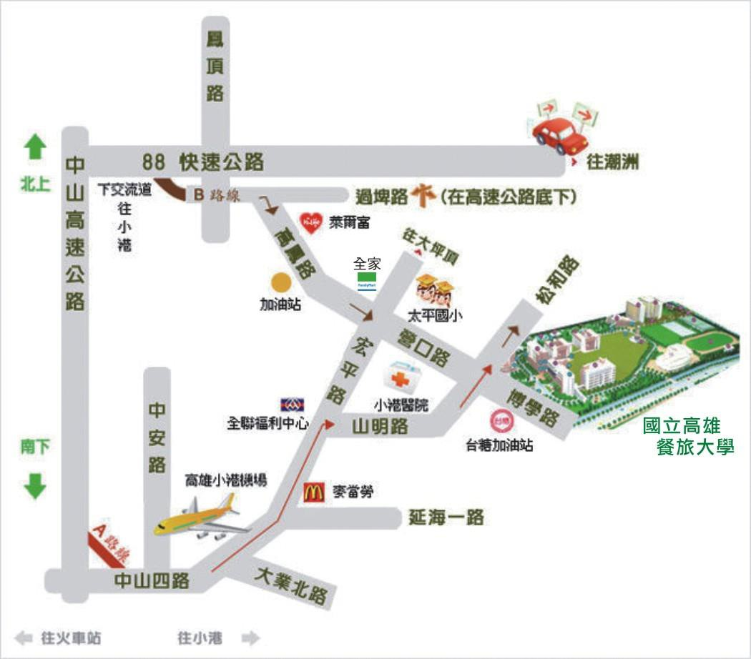
（國立高雄餐旅大學周邊地圖）

高餐校園配置圖
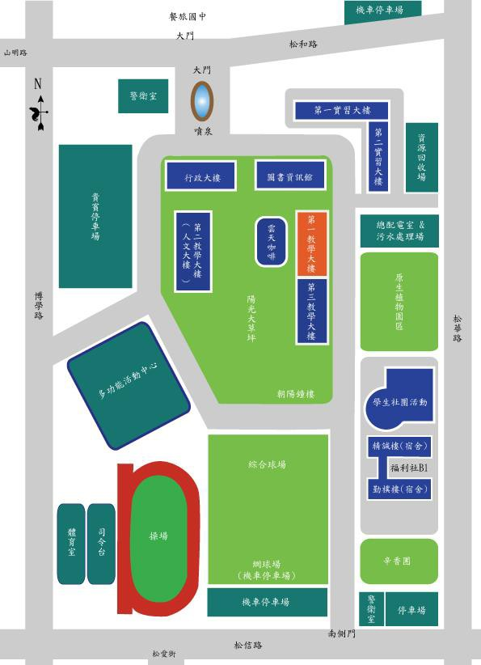

陸、營服尺寸表
尺寸套量小叮嚀：
1. 每個人穿著喜好不同，有些人比較喜歡穿著合身衣物，有些人則喜歡穿著寬鬆衣物，所以請先套量好自己常穿的衣服尺寸，再選擇與我們提供尺寸最接近的尺寸，這樣才可以選擇 到最適合自己的營服哦！
2. 衣服尺寸有些也會因縫紉而影響尺寸，所以在 1 吋內差距皆屬正常範圍<1 吋=2.5 公分>

尺寸 | 肩寬/CM | 胸寬/CM | 衣長/CM
2S | 38 | 42.5 | 59
S | 41.5 | 47 | 63
M | 43 | 50 | 67
L | 44 | 51.5 | 68
XL | 48 | 54 | 70
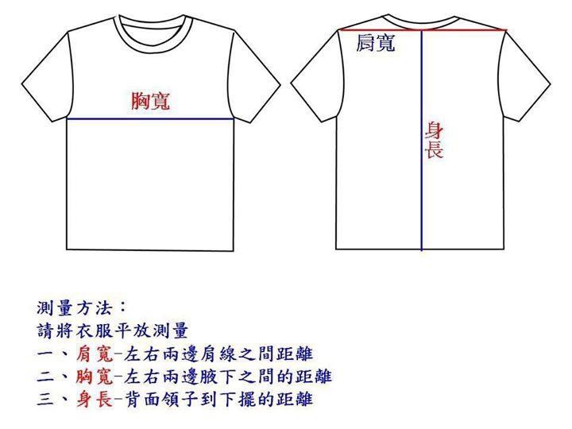

第五屆航令營
航向夢想･綜人藝起
家長同意書

本人 同意敝子弟 同學參加國立高雄餐旅大學航空暨運輸服
務管理系系學會所舉辦之「2018 第五屆航令營航向夢想･綜人藝起」活動。
本次活動全程於國立高雄餐旅大學校園內舉行，營隊期間住宿於本校宿舍（男女分居）。本次活動期間，營隊工作人員將全程陪同學員，並全力維護學員之安全，請您放心。活動地點：國立高雄餐旅大學

活動時間：107年01月29 日（一）上午9時至107年01月31 日（三）下午5 時
學生簽章：
學生家長或監護人簽章：
緊急聯絡電話：

注意事項：
一、本同意書確實經由家長或監護人同意，並親自簽章。
二、同學身體如有不適或有特殊疾病應自備藥品，並告知帶隊老師。
三、最新消息詳情請見2018第五屆航令營航向夢想･綜人藝起之Facebook粉絲專頁（https://www.facebook.com/2018NKUHTaircamp/）。

2018第五屆航令營
總召曾冠穎 0963-616-016
副召林宜鵬 0975-386-326

